

 成人高等教育毕业设计（论文）

指导手册

二零一七年三月

山东省水利职工大学成人高等教育毕业设计（论文）实施细则

毕业设计（论文）是成人高等教育必不可少的重要环节，是培养学生理论联系实际、工作创新能力和锻炼学生独立工作能力的有效手段，是对学生综合素质的考核。 也是各个教学环节的继续、补充、深化和综合检验。
因此加强毕业设计（论文）的教学管理，对提高教学质量起着关键的作用。
一、毕业设计（论文）的目的
通过毕业设计（论文）学生可学习科学论文的撰写并提高写作能力；可培养学生理论联系实际的学风；培养学生综合运用所学的基本理论、基本知识和基本技能独立分析问题、解决实际问题的能力以及提高学生在科技领域的研究能力；帮助学生增强创新、创业意识并树立严谨的科学作风，巩固已经获得的专业知识并扩大知识面。
二、毕业设计（论文）的选题
1、毕业设计（论文）题目要符合专业培养目标的基本要求，要与学生所学的专业密切相关，同时也要充分发挥学生的创新和独立思考能力。进一步培养学生综合运用所学知识与技能独立分析问题、解决问题的能力。
2、学员选题应有一定的深度和广度，满足教学的基本要求，提倡与生产实践或科研相结合，有利于学生得到较全面的训练。
3、毕业设计（论文）题目原则上由指导教师提出并组织学生选题，考虑到部分函授学员的具有一定的工作实践经验，允许部分学员在本专业领域内自拟题目。
4、原则上一个学生一个题目，但对有实际意义且工作量较大的题目，可数人共同完成。数人共同进行的毕业设计必须分工明确，便于切实评价个人成绩。
5、毕业设计（论文）的选题，应符合教学基本要求，从各专业的培养目标出发，体现教学、科研、生产相结合的原则，力求有利于巩固、深化和扩大学生所学的知识，注重培养学生的独立工作能力和创新能力，使学生能在这一环节得到比较全面的训练。课题的份量和难度要适当，使学生在规定的时间内经过努力可以独立完成。

三、指导教师
1、指导毕业设计（论文）是一项复杂而细致的工作，充分发挥指导教师的作用是保证毕业设计（论文）质量的关键。各系要选派责任心强，具有中级职称以上的教师担任指导教师。
2、指导教师要协助学生落实选题，为学生提供相应文献、资料的指导。
3、指导教师要用高度责任心,严肃的科学态度对学生进行精心指导严格要求,定期检查进度。
4、指导形式： ① 面对面指导
② 信函指导
③ 电话、电子邮件指导
5、指导教师负责对学员毕业设计（论文）进行初审，完稿给出指导成绩。
四、学生任务
1、学生要充分认识毕业论文的重要性，虚心学习，尊重指导教师，接受指导主动与指导教师联系沟通。
2、按格式和要求独立撰写毕业论文，不得抄袭他人成果。要求层次清楚、文句通顺、数据完整。
3、按期完成毕业论文。
4、毕业设计（论文）字数，专科不少于5000字。工程设计类题目要求至少有1张计算机绘图。
毕业设计（论文）的中英文摘要，原则上中文300字左右。
5、毕业设计（论文）须用A4纸打印，装订为横开本，左侧装订。在装订论文时，按以下顺序装订：① 论文封面 ② 摘要（中文、英文）、关键词（独立页） ③ 目录（必须标注页码） ④ 毕业设计（论文）正文 ⑤ 参考资料及其他附件 ⑥ 致谢
6、毕业设计（论文）由各系收齐后存档。
五、毕业论文成绩评定及标准。
毕业论文成绩由指导教师综合学生毕业论文（设计）的难易、工作量、工作态度、完成情况，理论分析能力与创见以及答辩情况，评定成绩，论文成绩按优、良、中、及格、不及格五个等级记载。
毕业论文（论文）评分标准：
优秀（90分以上）：能很好地综合运用所学知识，能以明确的观点、方法提出问题并有创见性的解决问题。论文内容充实具体化，层次清楚，图表清晰，文笔流畅，工作态度认真负责，回答准确无误，表达清晰。
毕业设计成绩优秀的人数控制在20%以内。
良好（80分以上）：能较好的综合运用所学知识，能以正确的观点、方法提出及解决问题，论文内容充实，层次结构合理,图表清楚，文笔流畅，工作态度认真，回答问题正确，表达清楚。
中（70分以上）：能运用所学知识，以较正确的观点、方法、一般化的提出问题和解决问题。论文内容比较充实具体、结构、层次合理,工作态度认真，回答问题较正确，表达能力较好。
及格（60分以上）：基本上能运用所学知识分析问题、解决问题，论文内容一般，分析论证不够充分，图表、计算等无大失误，工作态度较认真。回答问题无大的失误，能说清问题。
不及格：有以下情况之一者论文为不及格，需重作。
1、没能掌握必要的基本理论和专业知识，论文中分析有错误。
2、论文层次结构不合理，格式编排极不认真，不合要求或答辩时不能回答提问或回答错误。
3、论文全部或大部分抄袭他人成果。
六、毕业论文撰写规范
1、论文题目
论文题目应该简短、明确、有概括性，一般不采用副标题；字数要适当，一般不宜超过20个汉字。
2、论文摘要
论文摘要以提供文献主要内容梗概为目的，不加评论和补充解释，简明、确切的记述文献重要内容的短文。摘要的基本要素包括研究的目的、方法、结果和结论，摘要具有独立性和自明性，中文摘要应控制在300汉字左右，英文摘要应与中文摘要相对应。
3、关键词
关键词是表述论文主题内容信息的单词或术语，关键词数量一般不少于3个，不超过8个。每一个关键词之间用逗号隔开，最后一个关键词后不用标点符号。
4、目录
目录作为论文提纲，是论文各组成部分的小标题，文字应简明扼要。目录按1、1.1二级标题编写，并标明页数，以便于阅读。目录中的标题应与正文中的标题一致。标题层次要整齐清晰，相同的层次应采用统一的表示体例，正文中各级标题下的内容应同各自的标题对应，不应有与标题无关的内容。标题层次一般采用2个层次。（目录单独成页）
（5）正文应包括引言、正文主体两部分。
引言应简要说明写作原因、目的及意义。
正文主体应包括论点、论据、论证过程和结论。正文主体的总体要求是：论点正确、论据翔实、论证有逻辑性、格式规范、语言准确、结论简明，能够正确使用专业术语。
（6）参考文献
参考文献是作者对他人知识成果的承认和尊重。毕业论文的参考文献不宜罗列过多，一般列入主要文献5～10篇左右。参考文献应按文中引用的顺序列全，放在正文之后，其书写格式要符合国家《文后参考文献著录规则GB T 7714－2005》标准。
（7）致谢
致谢是作者向为该论文的撰写做出贡献的主要有关人员表示感谢的部分。本部分应简明扼要地说明所要感谢的有关人员对该论文撰写所做的指导、建议和修正等。
（8）论文题目、摘要、关键词的英文表述
该部分是用英文表述论文题目、摘要和关键词，英文表述的含义应与中文含义一致。
（9）有关标点符号、名词术语、量标单位等必须符合国家的统一规定或国标；数字公式必须规范；插图、表格按顺序或章节编号。
（10）用A4纸打印，左侧装订，页码居中下方。正文字体用宋体小四号（英文用新罗马体（Times New Roman）12号），1.5倍行距，标准字符间距。

山东省水利职工大学毕业论文排版打印格式规定

为了规范山东省水利职工大学毕业生论文的打印格式，进一步提高论文质量，特制定毕业论文（设计）排版打印格式，望学生参照执行。
毕业论文统一用A4纸印刷。
1 论文封面内容
页面设置：上——2.5厘米，下——2.5厘米，左——3厘米，右——3厘米，装订线——0厘米。
论文题目：题目一号黑体，加黑。
作者姓名、学号：填本人的姓名、学号，宋体，三号，加黑。
专业名称：填相关专业名称，宋体，三号，加黑，下划线。
学习层次：“高起专 ”，宋体，三号，加黑，下划线。
学习形式：“脱产”，宋体，三号，加黑，下划线。
指导教师姓名：“指导教师姓名：”只填一个主要指导教师的名字，宋体，三号，加黑，下划线。
时间：填论文完成时间，用中文填写，如“二零一七年十月”，宋体，小二号，加黑。
2 摘要
简短摘要（不少于400字）。
页面设置：上——2.5厘米，下——2.5厘米，左——2.2厘米，右——2.2厘米，装订线——0.5厘米，页眉——2厘米，页角——2厘米。
中文摘要：“摘要”用三号宋体、加黑，内容用小四号宋体。“关键词：”这三个字加黑。
3 目录
从目录开始，整篇论文内容采用双面印刷。
页面设置：上——2.5厘米，下——2.5厘米，左——2.2厘米，右——2.2厘米，装订线——0.5厘米，页眉——2厘米，页角——2厘米。
目录：“目录”用三号宋体、加黑。
目录内容只列到“章”和“节”，即正文的一级标题和二级标题。
中文目录：一级标题用加黑的四号黑体字体；二级标题用小四号宋体字体。
4 论文主体部分
论文主体部分用中文写作，包括：绪论（前言、引言、绪言）、正文、结论（讨论、建议）。页面设置：上——2.5厘米，下——2.5厘米，左——2.2厘米，右——2.2厘米，装订线——0.5厘米，页眉——2厘米，页角——2厘米。
一级标题（章）：用1、2、3、4、5、6……的序号，小三号的加黑的黑体字，居中。一级标题（章）之间另起一页。
二级标题（节）：用1.1、1.2、1.3、1.4……的序号，四号的加黑的黑体字，居中。和一级标题之间空一行。
三级标题：用1.1.1、1.1.2、1.1.3、1.1.4……的序号，小四号的加黑的黑体字，靠左。和二级标题之间空一行。
四级标题：用1.1.1.1、1.1.1.2、1.1.1.3、1.1.1.4……的序号，小四号的宋体字，靠左。
作为章节和段落的序号划分至多到四级。
论文内容：用小四号宋体字，1.5倍行距。
页码：用阿拉伯数字连续编页，用五号Times New Roman字号，居中，数字两侧不加任何修饰。
5 参考文献
参考文献采用顺序号编号体系。例：
[1] 张毅. 铸造工艺CAD及其应用[M].北京: 机械工业出版社, 1994:14-15.(专著)
[2] 姜岩. 覆岩离层注浆控制矿山开采沉陷研究[D]. 泰安: 山东科技大学, 2000.（学位论文）
[3] 金显贺,王昌长,王忠东,等.一种用于在线检测局部放电的数字滤波技术[J].清华大学学报:自然科学版,1993,33(4):62-67.(期刊文章)
[4]全国文献工作标准化委员会第七分委员会.GB/T 5796—1986 中国标准书号[S].北京：中国标准出版社，1986.
6 图、表、公式、附录、计量单位
插图：插图包括图解、示意图、构造图、曲线图、框图、流程图、布置图、地图、照片、图版等。插图注明项有图号、图题、图例。图号编码用章序号。如“图2.1”表示第2章第1图。图号与图题文字置一字空格置于图的正下方，图题用5号或小5号字，字体用宋体。图中标注符号文字字号不大于图题的字号。表：表的一般格式是数据依序竖排，内容和项目由左至右横读，通版排版。表号也用章序号编号码，如：表2.1是第2章中的第1表。表应有表题，与表号之间空2字，置于表的上方居中，用5号或小5号宋体。表中的内容和项目字号不大于图题的字号。
公式：公式包括数字、物理和化学式。正文中引用的公式、算式或方程式等可以按章序号用阿拉伯数字编号（式号），如：式（2.1）表示第2章第1式，公式一般单行居中排版与上下文分开，式号与公式同行居右排版。
单位名称和符号的书写方式，可以采用国际通用符号。
论文图、表、公式示例：
$\begin{aligned}\left\{a_{1}x+b_{1}y=c_{1} | \right.\end{aligned}$ （1.2）
$A=\frac{1}{\sqrt{π}}\int{f(x)\left(\frac{\text{sin}x}{a^{2}}+\frac{\text{cos}x}{b^{2}}\right)}\text{dx}$ （2.1）
表3.1 合金元素对0.4%C钢中C在奥氏体中扩散系数的影响
Cr  W% | D₀  Cm²/s | Q  KJ/Mol | Mn  W% | D₀  Cm²/s | Q  KJ/Mol | Ni  W% | D₀  Cm²/s | Q  KJ/Mol | Co  W% | D₀  Cm²/s | Q  KJ/Mol
0 | 0.07 | 131.67 | 0.15 | 0.07 | 131.67 | 0 | 0.07 | 131.67 | 0 | 0.07 | 131.67
1 | 0.11 | 144.06 | 1 | 0.08 | 132.72 | 4 | 0.07 | 130.20 | 6 | 0.08 | 128.10
2.5 | 0.14 | 155.40 | 12 | 0.19 | 142.38 | 9.8 | 0.07 | 127.47 | 11 | 0.07 | 125.58
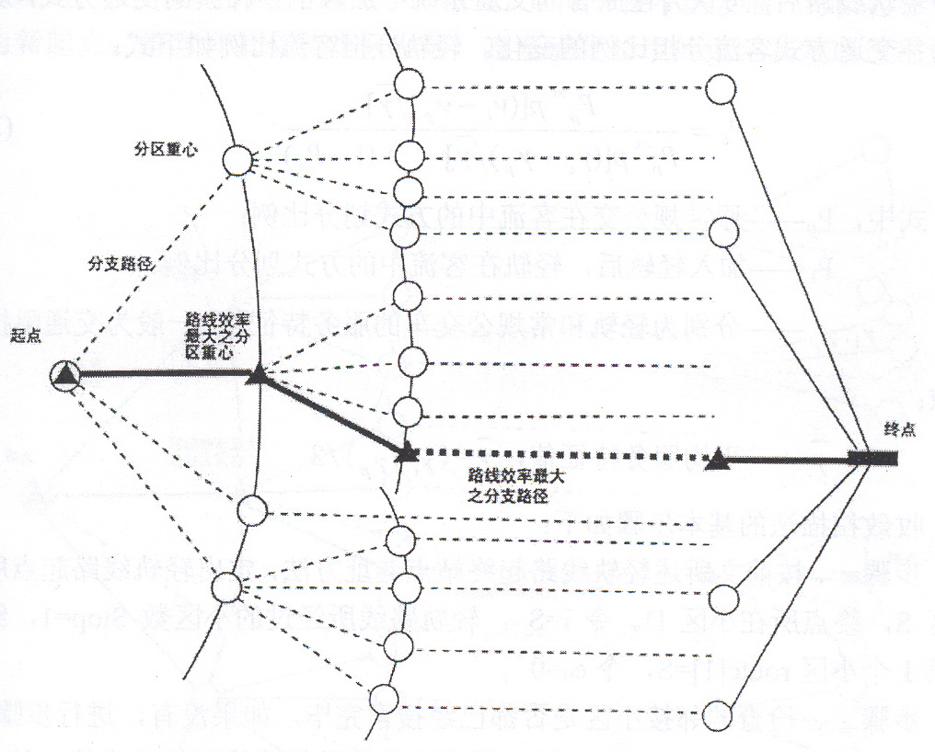

3-l收敛扫描法轻轨线路布线法示意图

注：做毕业设计的学员图纸部分可用A3纸印刷。学员需认真阅读本规定，如论文格式与本规定要求出入较大，将按不及格处理。

论文封面参考

成人高等教育毕业设计（论文）

题目：混凝土桥梁裂缝成因与处理

学生姓名： 商 超 学 号：043152041
专业名称：建筑工程技术 学习层次： 高 起 专
学习形式： 脱 产 指导教师：× × ×

二零一X年十一月

